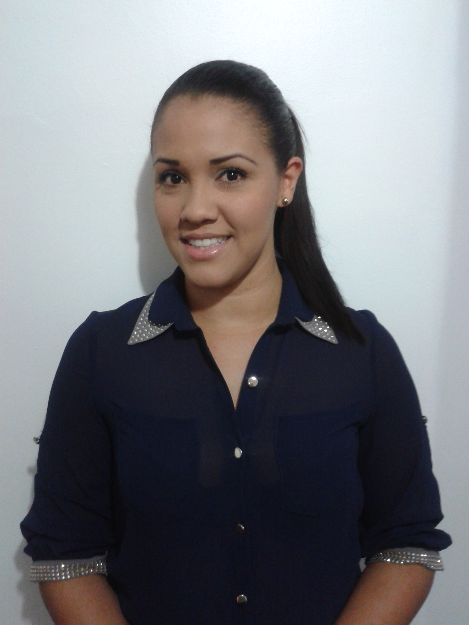

## INFORMACION PERSONAL

Alejandro

[Escriba su dirección] ⦁ [Escriba su número de teléfono] ⦁ [Escriba su dirección de correo electrónico]

C.I: 17.553.428.

Fecha de nacimiento: 08-01-1987.

Nacionalidad: Venezolana

Teléfonos: 61150567/+584144259532

**PERFIL PERSONAL**

Licenciada en administración de empresas, con 5 años de experiencia en el área administrativa, ventas entre otras. Siendo una persona responsable, puntual, proactiva con buena presencia, buen vocabulario, con excelente actitud para el trabajo.

**FORMACIÓN ACADÉMICA**

Universidad - JOSE ANTONIO PAEZ - Junio 2011.

* Licenciada en Administración de Empresas.

**EXPERIENCIA**

**inversiones RICO RICON dic 2015 a may 2016**

**Jefe inmediato: VALERIA ANGOLA-tlf. +584144471819**

**cargo desempenado: ENCARGADA**

**10 personas a mi cargo**

**Funciones C**uadrar caja

Compras

Cuentas por pagar y por cobrar

Supervisión de logística

Atención al cliente interno y externo

Logística de eventos

Manejo de caja chica

**inversiones bakonea,c.a dic 2013 a dic 2015**

**Jefe inmediato: fernando garcia-tlf. +584144227999**

**cargo desempenado: administradora**

**5 personas a mi cargo**

**Funciones** Elaboración de nominas semanales y quincenales.

Elaboración y control de procesos de licitación con entes gubernamentales.

Elaboración de la relación de gastos semanales de la empresa.

Control de las cuentas por pagar y las cuentas por cobrar.

Elaboración de solvencias sso, banavith, inces, rnc etc,

Manejo de caja chica

**INVERSIONES YVIS 4,C.A - NOV 2012 A NOV 2013**

**Jefe Inmediato:** Nayoa Osman – Telf. +58414-0344166

**Cargo Desempeñado:** Administradora.

**3 personas a mi cargo**

**Funciones** Elaboración de nominas semanales y quincenales.

Elaboración de expedientes de cuadrillas para el control de pagos.

Elaboración y control de procesos de licitación con entes gubernamentales.

Elaboración de la relación de gastos semanales de la empresa.

Control de las cuentas por pagar y las cuentas por cobrar.

Control de la caja chica.

Procesos de licitación concursos abiertos y cerrados

Atención a Proveedores.

**quiut 2010,c.a - ENE 2011 A SEPT 2012**

**Jefe Inmediato:** Eglee Palacios - Telf. +58416-5496830

**Cargo Desempeñado:** Administradora.

**Funciones:** Control de Cuentas por Pagar y Cuentas por cobrar.

Elaboración de declaraciones de impuesto al Valor Agregado (IVA).

Elaboración de las declaraciones de Impuesto Sobre la Renta.

Elaboración de inventario de mercancía.

Control de gastos de la empresa

Control de las compras.

**ALIMENTOS POLAR COMERCIAL, C.A - MAY 2010 A NOV 2010**

**Jefe Inmediato:** Rafael Herrera - Telf. +58414-0430155

**Cargo Desempañado:** Analista de operaciones administrativa. (Pasante)

**Funciones:**  Registro de facturas de repuestos y servicios.

Elaboración de las retenciones de impuesto sobre la renta. Manejo del sistema SAP.

Registro de órdenes de pago.

Control y seguimiento de los gastos de viáticos del personal.

**VENEZOLANA DE CONSTRUCCION MARZO 2008 A FEBRERO 2010**

**Jefe Inmediato**: Jesús Ruiz - Telf. +58424-5642488

**Cargo Desempeñado**: Asistente Administrativo.

**Funciones**: Elaboración del libro de compras.

Elaboración del libro de ventas.

Elaboración de la declaración del IVA.

Elaboración de la declaración de ISLR.

Elaboración de las nomina diaria y mensual.

Elaboración de las conciliaciones bancarias.

Atención al cliente.

**MONTEMACA, CA ENERO 2007 A ENERO 2008**

**Jefe Inmediato**: Luis González - Telf. +58416-7303199

**Cargo Desempeñado**: Asistente Administrativo

**Funciones:** Manejo de caja chica.

Elaboración del libro de compras y libro de ventas.

Elaboración de avisos de cobro a proveedores externos.

Actualización de carpetas de proveedores.

Atención al cliente**.**

**CONOCIMIENTOS EN INFORMATIVA**

* Paquete Microsoft office
* Saint Administrativo
* SAP
* A2

**REFERENCIAS PERSONALES**

* Jhonathan Santos tlf. 60663206
* Natasha prince tlf. 60975730